認識永慶宮 2-1-3-1
後寮的囝仔都會記得農曆四月十八日這一天吧! 永慶宮前擺滿各式各樣的攤位，有吃的、玩的，還有布袋戲跟歌仔戲可以看，非常的熱鬧。為什麼會這樣鬧熱 ?
相傳古早時候，鹽水居民會到南鯤鯓迎接五府千歲，回到鹽水鎮內遶境，以祈求五府千歲幫忙驅除疾病，保佑大家平安。
從鹽水去南鯤鯓的途中，一定會經過後寮。後寮居民便會在南鯤鯓五府千歲的神駕路過時，準備香案（香爐、素果）祭拜，祈求保佑全家健康、農作物大豐收。村民便興起自己蓋廟供奉王爺的想法，永慶宮便在後寮誕生了。
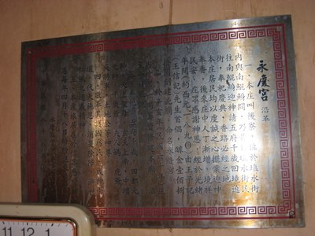
所以，永慶宮可以說是後寮居民的守護神喔 ! 難怪這一天出門在外的親戚們都會回家並準備牲禮、素果到永慶宮拜拜，祈求平安。
在參與活動及聽完故事後，要完成以下任務:
1. 請圈出永慶宮供奉的神明。參考以上的永慶宮沿革
觀世音菩薩 濟公 天上聖母 福德正神

田都元帥 太子爺(中壇元帥) 虎爺 吳將軍

五府千歲 獅爺公 註生娘娘 七歲姑娘

2. 永慶宮的五府千歲是從哪裡請來的？請圈出來

鹽水護庇宮 南鯤鯓代天府 太子宮

3. 每年永慶宮最熱鬧的日子是什麼時候？請圈出來

農曆三月十九日 農曆八月十五日

農曆四月十八日 農曆九月九日

4. 曾體驗過廟會活動後，你有哪些感受 ? 請圈出來
興奮 高興 無聊 開心 好奇 吵雜

